**校内登陆OA系统操作指南**

第一步：电脑端，打开“首都经济贸易大学官方网站” <https://www.cueb.edu.cn/index.htm>

点击上方导航栏“信息门户（网上办公）”，见下图：

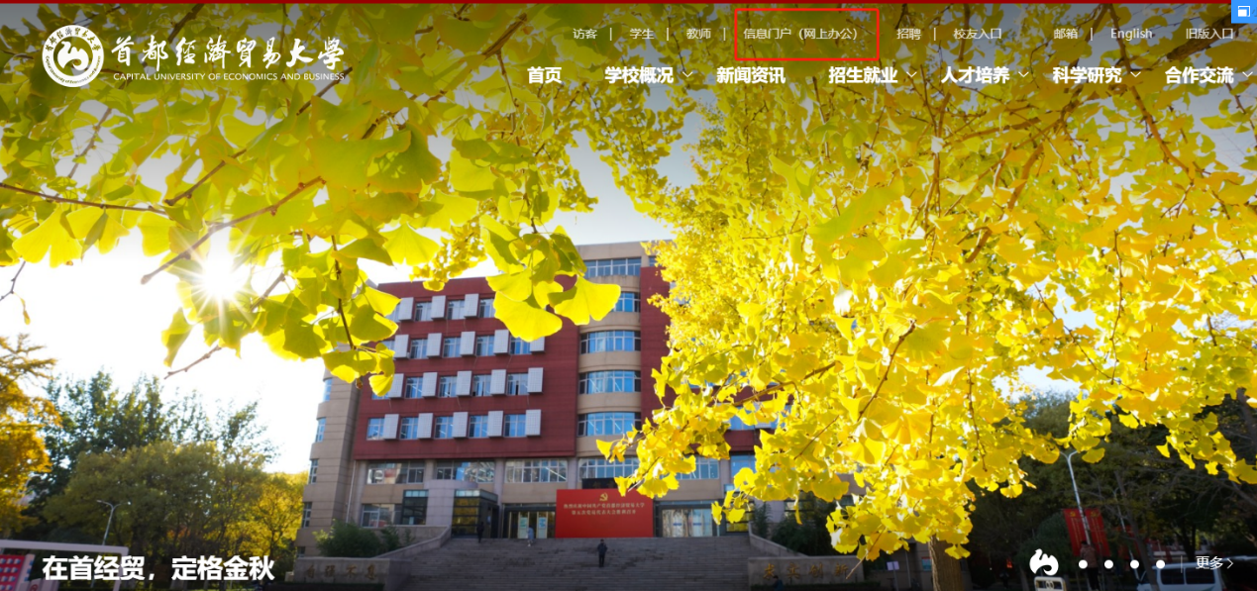

第二步：点开“信息门户（网上办公）”后，跳转出OA系统登陆页面，见下图。输入用户名和密码（用户名为学号，密码为上网密码），进入OA系统。

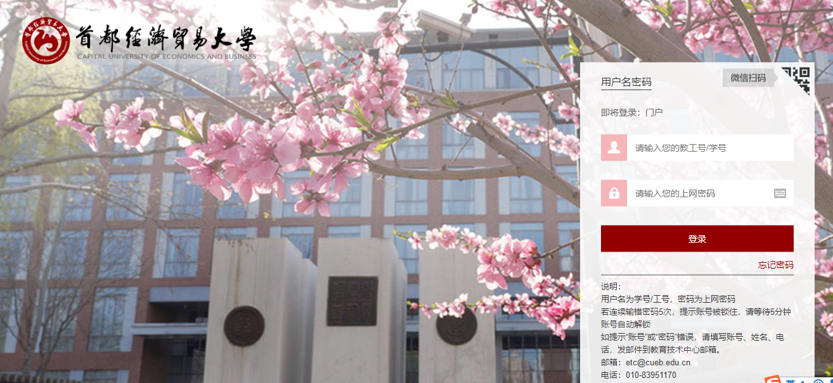

第三步：进入OA系统后，在通知公告栏目中，找到补考与重修考试的通知，点开通知下载附件即可查看考试安排。

**校外登陆OA系统操作指南**

第一步：地址栏输入：https://webvpn.cueb.edu.cn，系统用户名密码与综合信息门户（计费系统）一致，输入用户名密码进入WEBVPN系统，查询密码请联系信息处83951170。

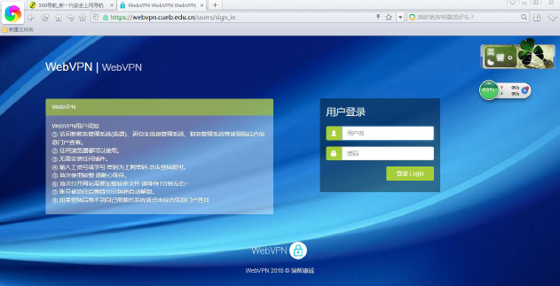

第二步：点击综合信息门户，进入统一身份认证界面，统一身份认证用户名、密码与WEBVPN用户名密码一致。

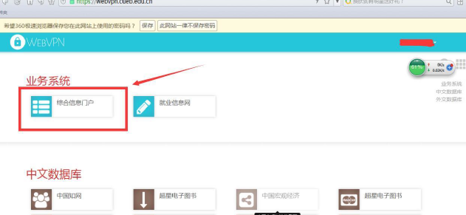

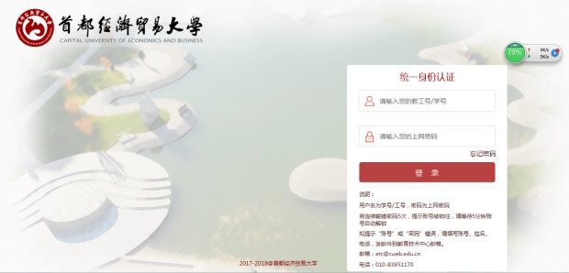

第三步：统一身份认证界面输入用户名、密码即可进入综合信息门户，在通知公告栏内找到补考与重修考试通知即可。